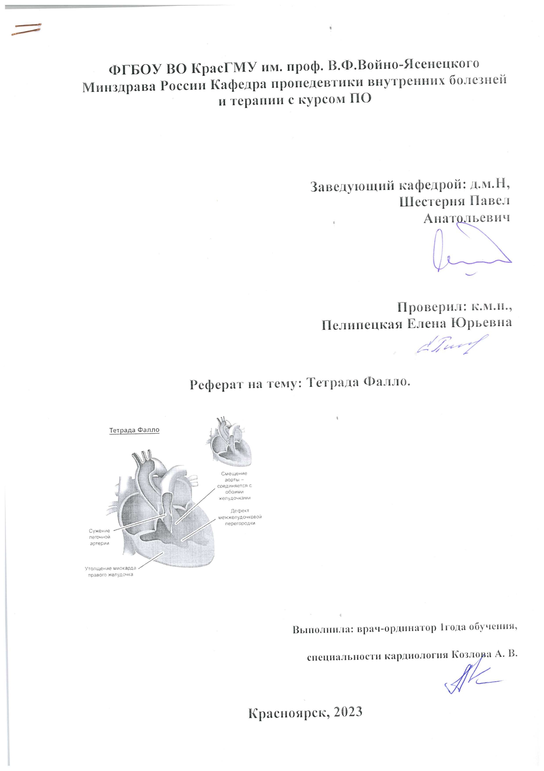

СОДЕРЖАНИЕ:

1. Определение
2. Классификация
3. Этиология и патогенез
4. Эпидемиология
5. Клиническая картина
6. Диагностика
7. Лечение
8. Медицинская реабилитация
9. Госпитализация
10. Прогноз
11.Профилактика
12. Литература

Определение:

Тетрада Фалло – врожденный порок сердца, который состоит из четырех компонентов: стеноз выходного тракта ПЖ, большой подаортальный ДМЖП, смещение аорты к ПЖ (декстрапозиция менее 50%), гипертрофия ПЖ.

При тетраде Фалло происходит ротация артериального конуса против часовой стрелки, что приводит к появлению декстрапозиции аорты, которая «сидит верхом» над ДМЖП, к невозможности соединения перегородки артериального конуса с межжелудочковой перегородкой, что становится причиной возникновения ДМЖП. Причиной развития стеноза выходного тракта ПЖ (или еще говорят стеноз ЛА) является передне-левое смещение конусной перегородки.

Классификация:

- Тяжелая форма, характеризующаяся появлением выраженного цианоза и одышки с первых дней жизни, чаще с 1 года
- Классическая форма, при которой цианоз появляется, когда ребенок начинается активно двигаться, ходить
- Тяжелая форма с одышечно-цианотическими приступами, при которой заболевание может проявиться с 3-х месяцев жизни
- Позднее появление цианоза в возрасте 6-10 лет
- Бледная форма, протекает без клинически выраженной артериальной гипоксемии

Классификация основных типов порока:

1. Тетрада Фалло со стенозом легочной артерии;
2. Тетрада Фалло с атрезией легочной артерии (7%);
3. Тетрада Фалло в сочетании с атриовентрикулярным септальным дефектом (6-10%) – чаще встречается у пациентов с синдромом Дауна;
4. Тетрада Фалло с отсутствующим клапаном легочной артерии (5%)

Этиология и патогенез:

Тетрада Фалло является врожденным пороком сердца синего типа, относится к патологии конотрункуса (конус Ао + ствол ЛА).
В основе формирования сердца при тетраде Фалло лежит нарушение процессов деления, ротации и абсорбции конуса Аорты. Нарушение ротации артериального конуса против часовой стрелки, его неравномерное деление аорто-легочной перегородкой приводит к появлению декстрапозиции аорты, которая «сидит верхом» над дефектом межжелудочковой перегородки, что приводит к невозможности соединения перегородки артериального конуса с межжелудочковой перегородкой, что и становится причиной возникновения дефекта межжелудочковой перегородки.
При нарушении деления трункуса (легочного ствола), при выраженном переднем смещении перегородки артериального конуса происходит различной степени сужение ствола легочной артерии, вплоть до резкой его гипоплазии.

Нарушения в развитии легочно-артериального дерева приводят к возникновению различных аномалий системы легочной артерии при тетраде Фалло: стенозы и гипоплазии изолированных участков легочной артерии, гипоплазия всего легочно-артериального дерева, отсутствие левой легочной артерии, отхождение одной из ветвей легочной артерии от восходящей аорты, наличие больших аорто-легочных коллатеральных артерий, аномальный дренаж легочных вен, дефект аорто-легочной перегородки.
Нарушения гемодинамики при ТФ зависят от тяжести стеноза выходного тракта и выражаются в гиповолемии малого круга кровообращения, увеличении минутного объема большого круга кровообращения вследствие вено-артериального сброса крови, снижении преднагрузки левого желудочка с объемной редукцией его полости и концентрическим ремоделированием миокарда левого желудочка. Оба желудочка и аорта приставляют собой единую гидродинамическую систему с равным систолическим давлением. Наличие вено-артериального шунта в сочетании с декстрапозицией аорты и стенозом легочной артерии обуславливает наличие артериальной гипоксемии.
В обеспечении легочного кровотока могут принимать участие ОАП и аорто-легочные коллатеральные артерии.
С прогрессированием стеноза ЛА, закрытием ОАП, коллатеральных артерий состояние ребенка резко ухудшается и становится критическим.

Эпидемиология:
Тетраду Фалло диагностируют у 8-13% всех пациентов с врожденным пороком сердца.
Среди пороков, требующих хирургического лечения в раннем детском возрасте, на долю тетрады Фалло приходится 15%. Частота порока у новорожденных колеблется от 4 до 7%. Средняя продолжительность жизни пациентов с тетрадой Фалло составляет 7-8 лет и зависит от степени стеноза ЛА. Смертность в течение первого года жизни - 25%, к 3 годам - 40%, к 10 годам - 70% , к 40 годам жизни – 95%
При «бледных» формах порока продолжительность жизни несколько больше, чем при цианотической форме. Обычно тяжелые неоперированные пациенты умирают от тромбоэмболии сосудов головного мозга с образованием абсцессов, развитием сердечной недостаточности, инфекционного эндокардита.
Клиническая картина:

Течение болезни может быть чрезвычайно разнообразным и зависит от исходной выраженности и степени сужения стеноза легочной артерии.
Первыми клиническими признаками порока являются цианоз, синюшность губ и кончиков пальцев, одышка, усиливающаяся при кормлении и крике ребёнка. У 20-30% детей с резким стенозом легочной артерии цианоз и одышка появляются с первых дней жизни и носят критический характер. Из-за одышки ребенок не может спокойно есть, что приводит к отставанию в физическом развитии. Этим пациентам необходима экстренная хирургическая помощь.
Примерно у 70–80% детей цианоз появляется к концу первого – началу второго года, когда возрастает физическая активность ребёнка. Обычно к этому времени отчетливо выявляется отставание детей в физическом развитии. В течение последующих 5–7 лет при естественном течении порока жалобы на одышку и цианоз нарастают, а состояние пациентов, которые без остановки могут делать всего лишь несколько шагов, ухудшается, появляются тяжелые одышечно-цианотические приступы.

При бледных формах порока продолжительность жизни больше, чем при цианотической форме. Выраженный цианоз в большинстве случаев появляется, когда ребенок начинает ходить. Именно в это время появляется характерный только для тетрады Фалло признак – присаживание на корточки. Как правило, цианоз прогрессивно усиливается и достигает максимальной интенсивности в начале школьного возраста. К моменту полового созревания состояние пациентов несколько улучшается и длительное время может оставаться без ухудшения. Трудоспособность пациентов, достигших совершеннолетия, значительно снижена, к физическому труду они обычно мало пригодны.
Особую группу составляют пациенты с тетрадой Фалло и агенезией клапана ЛА.
Существует три формы порока:
1. Вместо створок имеется небольшой циркулярно расположенный фиброзный валик (51.1% случаев)
2. Место неразвившихся створок обозначено небольшими фиброзными бугорками (32.1%)
3. Створки клапана имеются, но они гипопластичны, синусы не сформированы (16.8%)
Можно выделить следующие формы клинического течения заболевания:
1. Острая, с драматическим течением и летальным исходом на первом году жизни,
2. Осложненная, у больных отстающих в физическом развитии, с недостаточностью кровообращения, частыми респираторными заболеваниями, пневмониями,
3. Неосложненная, с гладким течением заболевания, хорошим физическим развитием,
4. Цианотическая, с постоянным выраженным цианозом кожных покровов
Течение основного заболевания может внезапно ухудшиться в результате различных осложнений, которые нередко становятся причинами гибели пациентов. Наиболее типичные осложнения, в частности, нарушение мозгового кровообращения в виде тромбоза или кровоизлияний, вызваны гипоксемией, эмболией, полицитемией и повышением вязкости крови.

Диагностика:

Диагноз тетрада Фалло устанавливается на основании данных:

1. ЭКГ
2. Трансторакальной ЭХО-КГ
3. Чрезвенозной катетеризации камер сердца и ангиокардиографии
4. КТ сердца с контрастированием.

Не изменяя традициям, начинается диагностика с жалоб и анамнеза, физикального обследования (Аускультативно по левому краю грудины во втором-третьем межреберье выслушивается грубый продолжительный систолический шум, обусловленный током крови через стеноз ЛА. При критическом стенозе ЛА шум становится короче и «мягче», во время одышечно-цианотических приступов - исчезает. В случае функционирования ОАП может определяться характерный систоло-диастолический шум. Диастолический шум легочной регургитации характерен для больных с отсутствующим легочным клапаном. Непрерывный шум, выслушиваемый на спине, над легочными полями при наличии больших аортолегочных коллатеральных артерий. II тон на легочной артерии ослаблен, I тон усилен.)

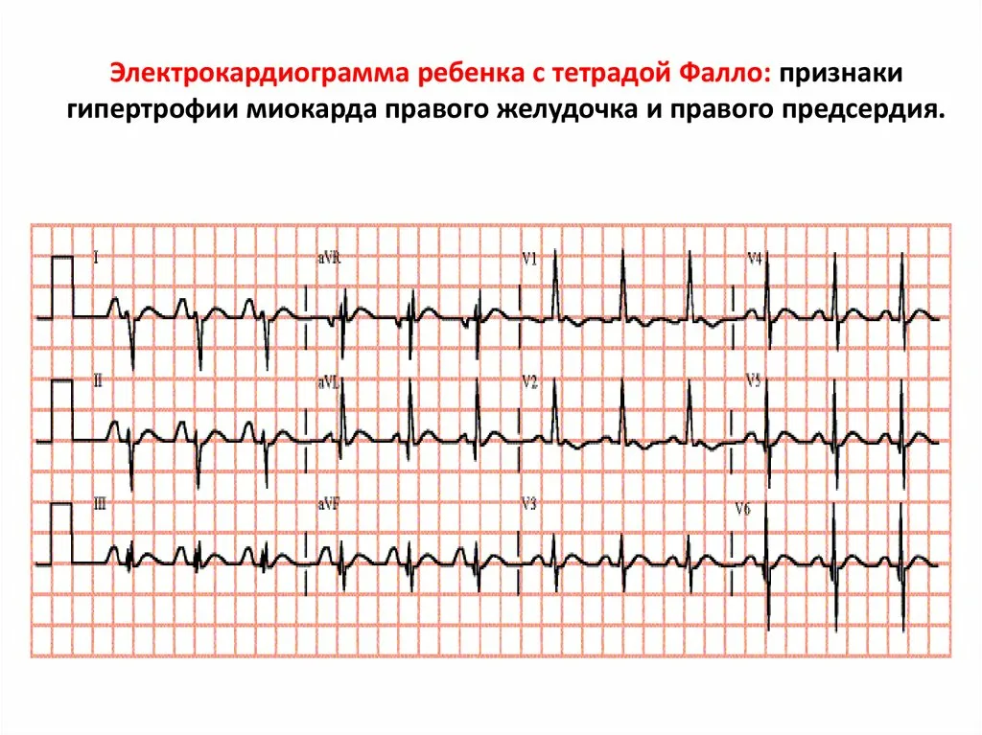
- ЭКГ

Для тетрады Фалло характерно отклонение электрической оси сердца вправо (от +100 до +180°), гипертрофия миокарда ПЖ, неполная блокада правой ножки пучка Гиса, признаки перегрузки правого предсердия.

- Рентгенография

При данной патологии визуализируется повышение прозрачности легочных полей, обеднение легочного кровотока, легочные сосуды представлены узкими тяжами, уменьшены корни легких. Поперечник тени сердца остается нормальным или несколько расширен влево за счет увеличения ПЖ. Верхушка сердца приподнята и закруглена. Талия сердца подчеркнута за счет западения дуги легочной артерии. Форма сердца напоминает «деревянный башмачок». Во 2-й косой проекции отчетливо видно увеличение ПЖ, который оттесняет кзади и приподнимает небольшой ЛЖ («шапочка»).
Декстрапозиция аорты лучше видна в боковой проекции.

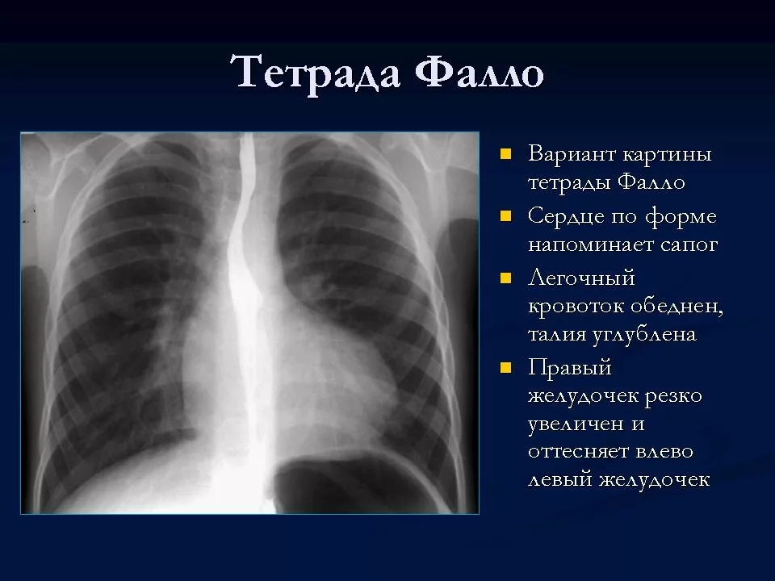

- ЭХО-КГ

Эхо-КГ необходима для оценки размеров правых и левых отделов сердца, расположения и размера ДМЖП, степени декстрапозиции аорты, выраженности гипертрофии ПЖ, протяженности и степени сужения выводного тракта ПЖ, сочетания подклапанного и клапанного стенозов, размеров клапанного кольца и ствола ЛА. Наличие стеноза ЛА и величину градиента между ПЖ и ЛА рекомендуется определять с помощью непрерывного допплера.
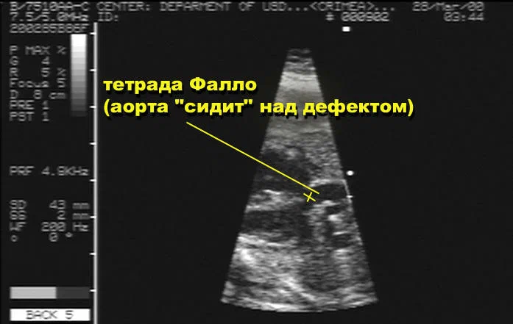

- Катетеризация камер сердца и ангиокардиография.

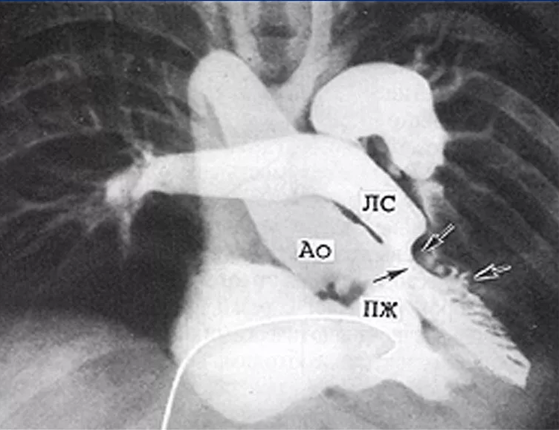
Исследование необходимо для выявления гемодинамических нарушений, имеющиеся у пациентов с тетрадой Фалло: высокое давление в ПЖ, равное давлению в ЛЖ и аорте, систолическое давление в ЛА низкое, большой градиент систолического давления между ПЖ и ЛА. В аорте насыщение крови кислородом снижено соответственно величине веноартериального сброса.

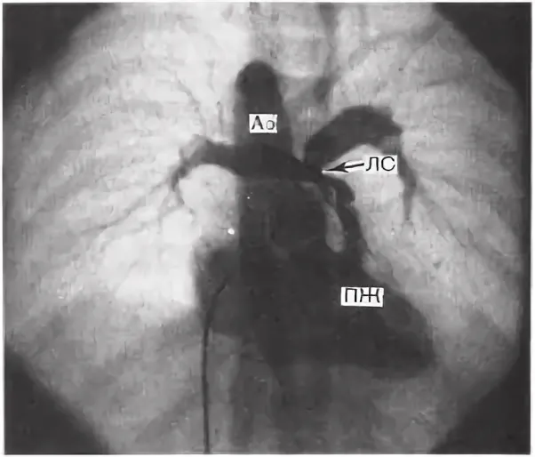

- КТ сердца с контрастированием

Исследование необходимо выполнять при невозможности получить соответсвующее изображение при проведении ангиокардиографического исследования, с целью получения изображений ствола, ветвей и периферических ветвей ЛА, больших аортолегочных коллатеральных артерий, определения степени регургитации на ЛА и трехстворчатом клапане.
У новорожденных и детей певого года жизни компьютерная томография сердца с контрастированием является методом выбора для диагностики внутрисердечной анатомии порока, стенозов легочных артерий и выявления сопутствующих ВПС.

Лечение:

- Консервативное лечение

Проводить оксигенотерапию пациентам при стойком снижении парциального давления кислорода в капиллярной крови менее 50 мм рт.ст. или насыщении крови кислородом менее 70% по данным пульсоксиметрии (Обычный режим оксигенотерапии составляет 2–4 л/мин., в ряде случаев требуется до 10 л/мин с помощью систем для домашнего применения).

Новорожденным с ТФ в сочетании с критическим стенозом ЛА и закрывающимся ОАП проводить терапию алпростадилом ( вазодилататор – ПГ Е1) для поддержания проходимости ОАП.
У всех пациентов при одышечно-цианотическом приступе проводить инфузионную терапию, ингаляцию увлажненного кислорода, применение производных бензодиазепина и бета-адреноблокаторов.

Рекомендуются «петлевые» диуретики пациентам с агенезией клапана ЛА при наличии явления выраженной сердечной недостаточности, в том числе с хронической, для купирования отечного синдрома

- Хирургическое лечение

Рекомендуется при отсутствии снижения насыщения крови кислородом и удовлетворительном наборе массы тела ребенком, а так же при отсутствии прогрессирования явлений НК при тетраде Фалло с агенезией клапана ЛА хирургическое вмешательство проводить по достижению массы тела 3 кг.

При планировании радикальной коррекции тетрады Фалло учитывать следующие показания:
1. Удовлетворительное клинико-функциональное состояние пациентов:
а) уровень гемоглобина менее 180–190 г/л (при показателях менее указанных значений, можно выполнять радикальную коррекцию порока у детей)
б) насыщение крови кислородом в аорте более 70–75%
в) отсутствие одышечно-цианотических приступов.

2. Анатомические критерии операбельности порока:
а) удовлетворительное развитие системы легочной артерии:
- отношение суммы диаметров устьев легочных артерий к диаметру нисходящей аорты
- размеры легочных артерий: не менее - 2–2,5 от нормального значения.
б) отсутствие уменьшения обьемных показателей ЛЖ: Индекс КДО ЛЖ (более 40 мл/м²).
в) фракция выброса желудочков более 50%.
г) отсутствие множественных, крупных коллатеральных артерий

Радикальная коррекция порока (пластика ДМЖП и реконструкция пути оттока ПЖ), пластика ветвей ЛА ауто- или ксеноперикардом, создание дополнительного выхода из ПЖ.

Рекомендуется паллиативные операции при тетраде Фалло пациентам выполнять при:
1. Насыщении артериальной крови кислородом менее 70%
2. Уровне гемоглобина более 190 г/л
3. Частых одышечно-цианотических приступах (2–3 р/д)
4. Длительной терапии бета-адреноблокаторами
5. У новорожденных массой тела менее 2,5 кг;
6. Сопутствующей патологии:
- врожденных внесердечных аномалиях (ЦНС, легкие,печень, почки);
- инфекционных осложнениях;
- остром нарушении мозгового кровообращения
7. Не удовлетворительной анатомии порока:
8. Гипоплазии легочно-артериального русла

Типы паллиативных операций пациентам с тетрадой Фалло:
1. Создание системно-легочных анастомозов,
2. Реконструкция путей оттока ПЖ без пластики ДМЖП,
3. Стентирование ОАП,
4. Стентирование выводного отдела ПЖ,
5. Стентирование стенозов ветвей ЛА,
6. Транслюминальная баллонная вальвулопластика клапанного стеноза ЛА

Медицинская реабилитация:

Рекомендуется ограничить физическую нагрузку всем пациентам после проведения хирургической коррекции в течение трех месяцев с момента выписки из стационара.

Через 1 год после радикальной коррекции пациенты могут быть допущены к занятиям всеми соревновательными видами спорта при отсутствии:

1) Признаков реканализации ДМЖП
2) Выраженной недостаточности трикуспидального клапана
3) Выраженной недостаточности клапана легочной артерии
4) Стенозе легочной артерии
5) Симптомных тахиаритмий или АВ блокады II или III степени
6) признаков дисфункции миокарда
7) желудочковой или предсердной тахикардии.

Рекомендуется пациентам с тетрадой Фалло избегать избыточной физической активности, которая провоцирует возникновение таких потенциально опасных симптомов, как выраженная одышка и слабость, головокружение, синкопе, боли в груди.

Рекомендуется иммунизация против вируса гриппа и пневмококковой инфекции всем пациентам для предупреждения прогрессирования заболевания на фоне интеркуррентной инфекции до и после лечения

Госпитализация:

Показания для госпитализации в медицинскую организацию:
1. Наличие у ребенка врожденного порока сердца;
2. Наличие цианоза, одышки;
3. Наличие одышечно-цианотических приступов.
Показания для экстренной госпитализации:
1) Резкое усиление цианоза, одышки;
2) Частые одышечно-цианотические приступы
3) Зависимость от в/в инфузий простагландинов у новорожденного
Показания к выписке пациента из медицинской организации:
Устранение всех дефектов;
Нормальный, в соответствии с возрастом показателям, уровень АД, ЧСС;
Купирование артериальной гипоксемии;
Синусовый ритм сердца;
Отсутствие нарушений ритма сердца;
Отсутствие сердечной недостаточности;
Адекватный уровень диуреза;
Повышение толерантности к физическим нагрузкам;
ФК СН 1-2 степени на момент выписки.

Прогноз:

Прогноз после хирургической коррекции тетрады Фалло благоприятный при условии своевременной коррекции ВПС. Продолжительность жизни и физическая работоспособность могут быть ограничены при наличии ятрогенных остаточных осложнений.
Рекомендуется диспансерное наблюдение за пациентами после хирургического вмешательства.

Профилактика:
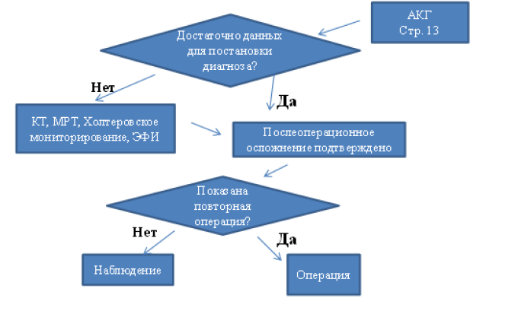
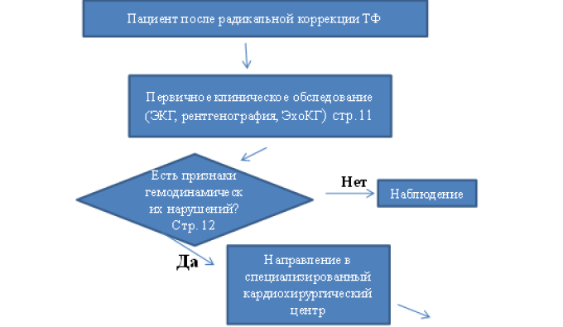

Список литературы:

1. Becker A.E., Connor M., Anderson R.H. Tetralogy of Fallot a. Morphometric and geometric study. Am. J. Cardiol. 1975; 35: 402 - 12.
2. Бокерия Л.А., Шаталов К.В. Детская кардиохирургия//М., 1996.
3. Kirklin J.W., Barratt-Boyes B.G. Cardiac surgery: Morphology, diagnostic criteria, natural history, techniques, results, and indications. 4rd ed. N.Y.; 2013.
4. Kirklin J.W., Barratt-Boyes B.G. Cardiac Surgery. N.Y:: Churchill Livingstone; 2013.
5. Бураковский В.И., Бокерия Л.А.//Сердечно-сосудистая хирургия//М., 1996.
6. Gatzoulis M.A., Balaji S., Webber S.A. et al. Risk factors for arrhythmia and sudden cardiac death late after repair of tetralogy of Fallot: a multicentre study. Lancet. 2000; 356: 975 - 81.
7. Рыбка М.М., Хинчагов Д.Я., Мумладзе К.В., Лобачева Г.В., Ведерникова Л.В. Под ред. Л.А. Бокерия. Протоколы анестезиологического обеспечения кардиохирургических операций, выполняемых у новорожденных и детей. Методические рекомендации. М.: НЦССХ им. А.Н. Бакулева РАМН; 2014.
8. Рыбка М.М., Хинчагов Д.Я. Под ред. Л.А. Бокерия. Протоколы анестезиологического обеспечения кардиохирургических операций, выполняемых при ишемической болезни сердца, патологии клапанного аппарата, нарушениях ритма, гипертрофической кардиомиопатии, аневризмах восходящего отдела аорты у пациентов различных возрастных групп. Методические рекомендации. М.: НЦССХ им. А.Н. Бакулева РАМН; 2015.
9. Рыбка М.М., Хинчагов Д.Я., Мумладзе К.В., Никулкина Е.С. Под ред. Л.А. Бокерия. Протоколы анестезиологического обеспечения рентгенэндоваскулярных и диагностических процедур, выполняемых у кардиохирургических пациентов различных возрастных групп. Методические рекомендации. М.: НЦССХ им. А.Н. Бакулева РАМН; 2018.
10. Подзолков В.П., Кокшенев И.В. Тетрада Фалло. М.: НЦССХ им. А.Н. Бакулева РАМН; 2008.
11. Mavroudis C. Pediatric cardiac surgery. Mosby; 2012.
12. Kirklin J.W., Bargeron L.M.J., Pacifico A.D. et al. Management of the tetralogy of Fallot with large aorto-pulmonary collateral arteries. In: Godman M.J. (ed.). Pediatric cardiology. Edinburg: Churchill Livingstone. 1981; 4: 483 - 91.
13. Van Straten A., Vliegen H.W., Hazekamp M.G., de Roos A. Right ventricular function late after total repair of tetralogy of Fallot. Eur. Radiol. 2005; 15: 702 - 7.
14. Подзолков В.П., Алекян Б.Г., Кокшенев И.В., Чебан В.Н. Повторные операции после коррекции врожденных пороков сердца. М.: НЦССХ им. А.Н. Бакулева РАМН; 2013.

